# Trames échangées et vues par un sniffer

## Serveur_Réservations :

Le three-way handshake

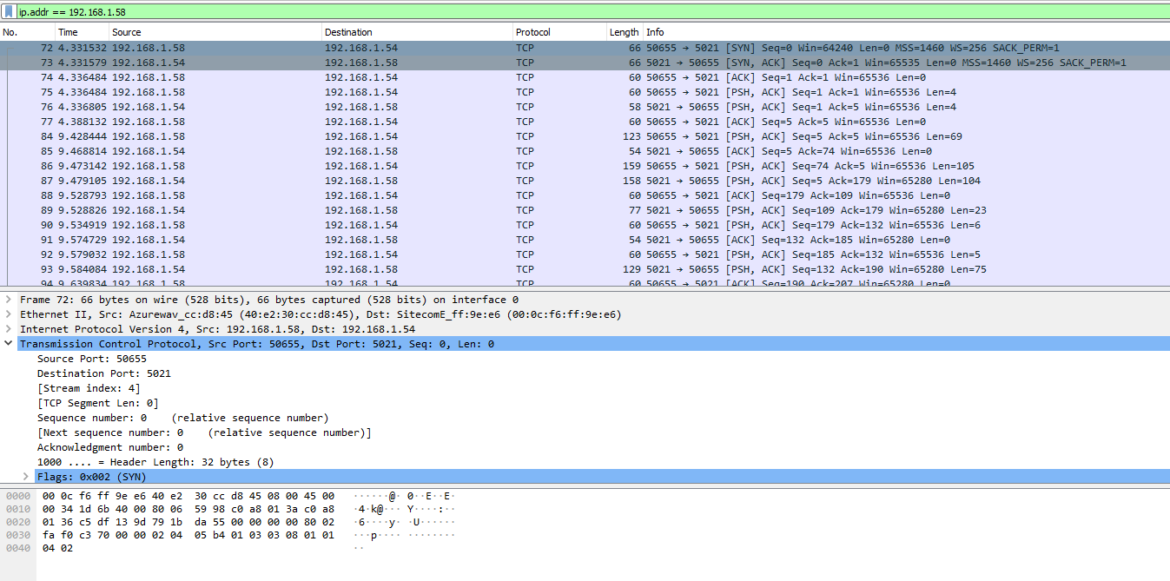

Les 3 premiers paquets représentent le three-way handshake avec SYN, SYN /ACK et ACK

Un exemple de requêteROMP envoyée sur le réseau. Ici l’exemple cible la commande ListRoom :

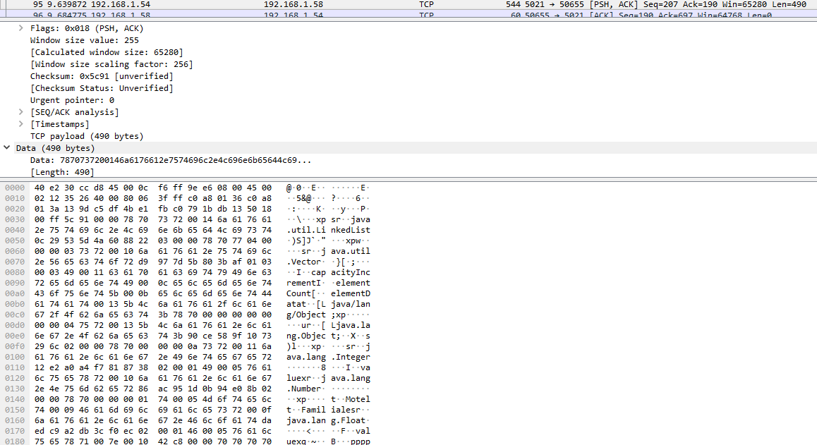

On peut apercevoir que le serveur envoie une linkedList de vector. On utilise cette linkedList pour afficher les différentes chambres dans une jTable.